**Документація**

**Каталогу підприємств Чернівців**

Зміст

1. Вступ
2. Технічна інформація
3. Функціонал програми
4. Пошук підприємства
5. Управління підприємствами
6. Вступ

Додаток каталогу підприємств Чернівців дозволяє знайти повну інформацію (назву, телефон, факс, мобільний телефон, опис діяльності) майже кожного підприємства міста Чернівців по обраним категоріям.

А також шукати, змінювати інформацію і додавати нову.

Розроблений Яремчуком Олександром в 2014 році.

1. Технічна інформація

Встановлення не потрібне. Для запуску відкрити файл catalog.exe і при необхідності створити ярлик на робочий стіл.

* Середовище розробки: Qt Creator 5
* Мова програмування: C++
* Фреймворк: Qt
* База даних: SQLite
* ОС: Windows 7(8), Linux (Ubuntu), Mac OS X

1. Функціонал програми

Програма дозволяє:

1. Створювати нове підприємство
2. Видаляти підприємство
3. Переглядати його далі в модальному вікні
4. Редагувати дані підприємства в модальному вікні
5. Шукати по назві підприємства
6. Створювати категорії
7. Видаляти категорії
8. Редагувати категорії
9. Шукати по назві категорії
10. Створювати під категорії
11. Редагувати під категорії
12. Шукати по назві під категорії
13. Видаляти під категорії
14. Переглядати дані по існуючій базі
15. Пошук підприємства

Головне вікно програми (рис 4.1) містить поле пошуку.

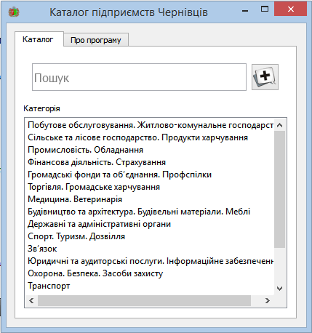

(рис. 4.1. Головне вікно програми)

Для того, щоб почати шукати підприємство потрібно обрати категорію в якій воно знаходиться в списку категорій (для цього потрібно натиснути на потрібну категорію). Після вибору категорії програма покаже список під категорій обраної категорії (рис 4.2) і потрібно буде натисненням на потрібній під категорії також її вибрати. На цих сторінках для полегшення роботи можна використовувати поле пошуку (вводити назву категорії і програма буде автоматично фільтрувати).

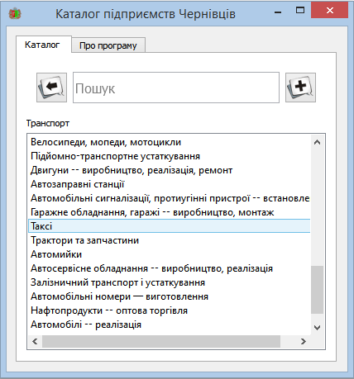

(рис. 4.2. Сторінка вибору під категорії)

Після вибору під категорії програма покаже список підприємств, які відносяться до заданих категорій (рис. 4.3).

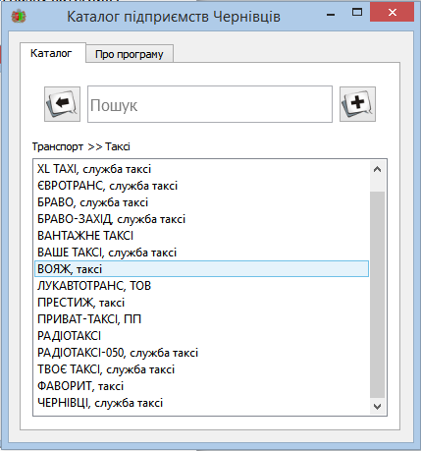

(рис. 4.3. Сторінка підприємств)

На сторінці вибору підприємства можна використовувати пошук по назві (вводити назву в поле пошуку, яке знаходиться зверху вікна програми).

А також, щоб повернутись на попередню сторінку потрібно натиснути на кнопку «Назад» (рис. 4.4).



(рис. 4.4. Кнопка повернення на попередню сторінку)

Для перегляду інформації про підприємство, потрібно в списку натиснути на нього та відкриється вікно перегляду інформації (рис. 4.5).

1. Управління підприємствами